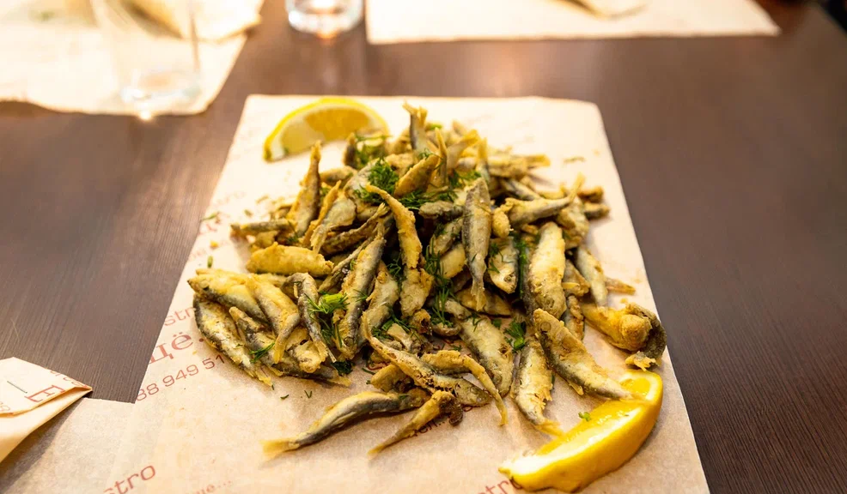
30 апреля, воскресенье
«ВКУСНОЕ ПУТЕШЕСТВИЕ ДЛЯ ГУРМАНОВ»
"Кто не придает должного значения питанию, не может считаться по-настоящему интеллигентным человеком". (А.П.Чехов)
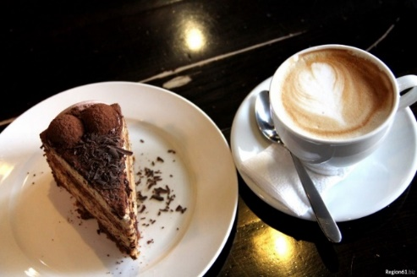
Приглашаем вас прогуляться вдоль по Петровской, главной городской улице Таганрога и окунуться в манящий мир вкусов и дразнящих обоняние ароматов. Здесь много кофеен и пахнет теплым хлебом. Здесь царит смешение южных кухонь, ведь для нас еда — это самый настоящий культ, а южное гостеприимство славится на весь мир! У вас уже потекли слюнки?
Тогда мы готовы удовлетворить ваш аппетит.

12:00-12:30 Прогулка по ул. Петровской: рассказ экскурсовода об Азовском море, его морских обитателях и блюдах, которые подавались и подаются в ресторанах и кафе Таганрога.
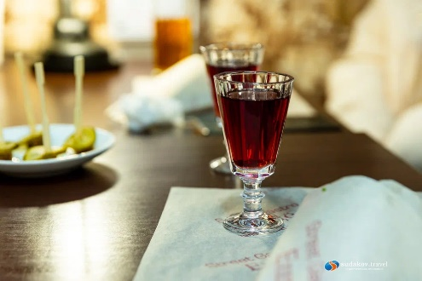
12:30-13:10 Посещаем кафе города: продегустируем местный деликатес и выпьем рюмочку наливки.
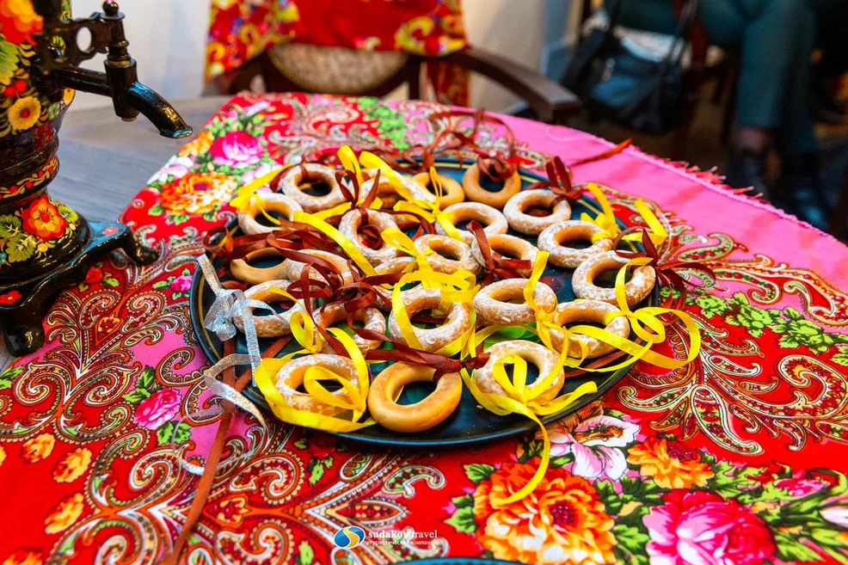
13:10-13:40 Далее наш путь лежит по главной улице города – Петровской, где нас ждет история о первом в городе ресторане «Волна». Легендарное, знакомое всем с детства кафе-кондитерская «Красный мак», которое привлекает сладкоежек с 1961 года, считается местной городской достопримечательностью и радует горожан разнообразным ассортиментом, качеством и ценой продукции. Вспомним, как начиналась история этого заведения и его достижения.
14:00-14:30 Дегустация в кафе города. Бокал вина с закуской, чтобы подчеркнуть вкус вина.
14:40-15:10 А какой гурман-тур без десерта?! Идем в кафе, где нас ждет чашечка ароматного горячего чая с вкусным десертом. А Чайная баба будет рада поделиться с вами ароматными пирогами, рецептами заваривания чая и таганрогскими баранками.

Стоимость тура: 1650 рублей

В стоимость включено:
• Экскурсия «Вкусное путешествие для гурманов»
• Посещение кафе города с дегустацией
• Интерактив в кафе

